**Tugas Membuat Website Untuk Klien**



**Dibuat oleh:**

|  |  |  |  |  |  |  |  |  |  |  |
| --- | --- | --- | --- | --- | --- | --- | --- | --- | --- | --- |
| |  |  | | --- | --- | | M. Asfar Aslam | 202210370311438 | | Mahrus Mahbubi | 202210370311411 | | Khairy Zhafran H. Kastella | 202210370311439 | | M. Ahdan Fauzan | 202210370311456 | | Deysen | 202210370311457 | |

**PROGRAM STUDI INFORMATIKA**

**FAKULTAS TEKNIK**

**UNIVERSITAS MUHAMMADIYAH MALANG**

**2024/2025**

1. **Pendahuluan**

Website Toko Emas Mekar Jaya hadir sebagai platform digital yang dirancang untuk mempermudah pelanggan dalam mencari dan membeli berbagai macam perhiasan emas berkualitas tinggi. Seiring berkembangnya teknologi dan tren belanja online, toko perhiasan konvensional juga perlu beradaptasi untuk memenuhi kebutuhan pelanggan modern yang menginginkan kemudahan, transparansi, dan akses informasi yang lebih cepat. Melalui website ini, Toko Emas Mekar Jaya berkomitmen untuk memberikan pengalaman belanja emas yang aman, nyaman, dan terpercaya bagi semua kalangan.

Pada website Toko Emas Mekar Jaya, pelanggan dapat melihat berbagai pilihan perhiasan emas, mulai dari cincin, gelang, kalung, hingga anting dengan berbagai desain dan kadar emas yang bervariasi. Setiap produk disertai dengan informasi rinci mengenai berat, kualitas, harga, dan detail desain sehingga pelanggan dapat mengambil keputusan pembelian dengan lebih percaya diri. Selain itu, fitur-fitur seperti pencarian produk, filter harga, dan layanan konsultasi langsung melalui chat memungkinkan pelanggan untuk menavigasi situs dengan mudah dan mendapatkan bantuan sesuai kebutuhan mereka.

Dengan adanya Toko Emas Mekar Jaya secara online, toko ini tidak hanya mampu menjangkau pelanggan lokal tetapi juga memperluas pasar hingga ke berbagai wilayah. Upaya ini selaras dengan visi Toko Emas Mekar Jaya untuk menjadi penyedia perhiasan emas terdepan yang mengedepankan kualitas, keaslian, dan kepuasan pelanggan. Website ini merupakan langkah inovatif untuk menghadirkan toko emas ke dalam genggaman pelanggan, kapan saja dan di mana saja, menjadikan pengalaman belanja emas lebih modern dan mudah diakses oleh masyarakat luas.

1. **Surat Kerja Sama**

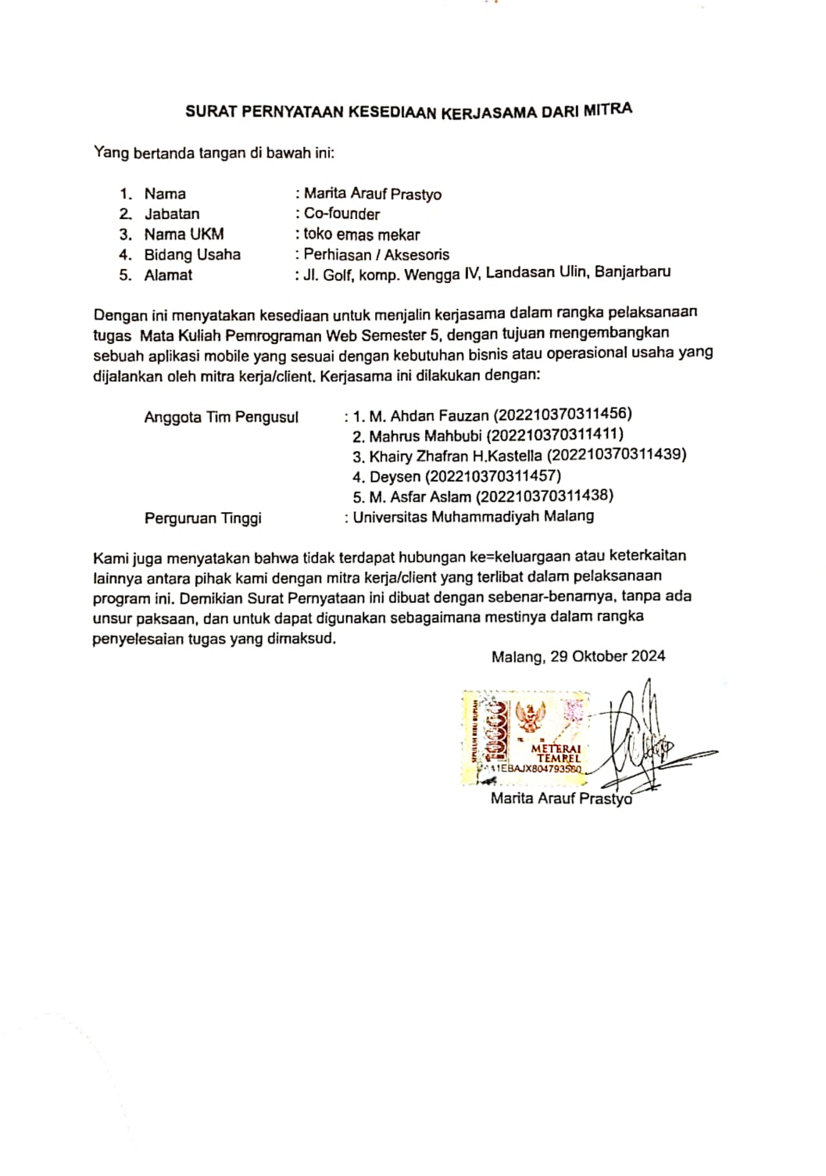

1. **Link Desain Figma**

<https://www.figma.com/design/hUVSrlWUOGtXS5PXGYHMfD/Pemrograman-Web?node-id=0-1&node-type=canvas&t=Qlpsa2hrCpvBdR8o-0>

1. **Link Github Source Code**

<https://github.com/NightRunners02/Toko-Emas-Mekar_Website/tree/Tugas-Web_Update-v2>

1. **Link Preview Website**

<https://nightrunners02.github.io/Toko-Emas-Mekar_Website/>